分层限时跟踪练(二十七)
(限时40分钟)
一、单项选择题
1．新一代炊具——电磁炉，无烟、无明火、无污染、不产生有害气体、无微波辐射、高效节能等是电磁炉的优势所在．电磁炉是利用电流通过线圈产生磁场，当磁场的磁感线通过含铁质锅底部时，即会产生无数小涡流，使锅体本身自行高速发热，然后再加热锅内食物．下列相关说法中正确的是( )
A．锅体中的涡流是由恒定的磁场产生的
B．恒定磁场越强，电磁炉的加热效果越好
C．锅体中的涡流是由变化的磁场产生的
D．提高磁场变化的频率，对电磁炉的加热效果无影响
【解析】 由电磁感应原理可知，锅体中的涡流是由变化的磁场产生的，提高磁场变化的频率，产生的感应电动势变大，可提高电磁炉的加热效果，C正确．
【答案】 C
2．粗细均匀的导线绕成匝数为n、半径为r的圆形闭合线圈．线圈放在磁场中，磁场的磁感应强度随时间均匀增大，线圈中产生的电流为I，下列说法正确的是( )
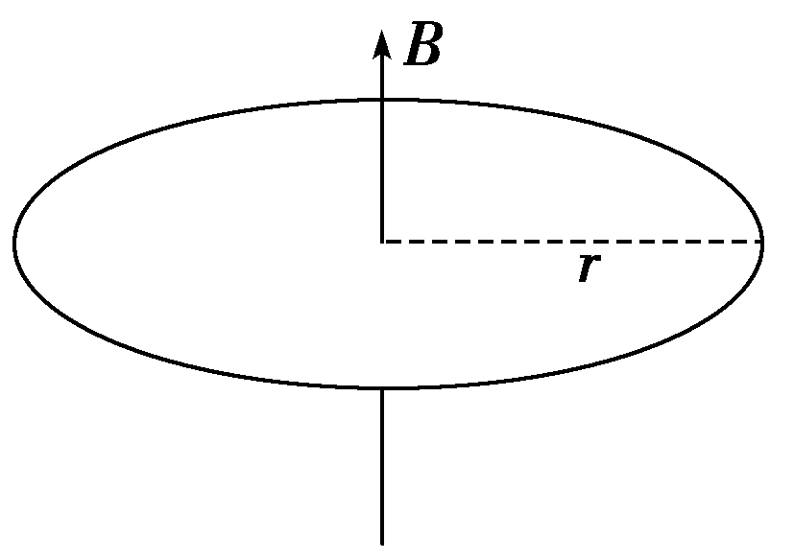
图9211
A．电流I与匝数n成正比
B．电流I与线圈半径r成反比
C．电流I与线圈面积S成反比
D．电流I与导线横截面积S₀成正比
【解析】 由题给条件可知感应电动势为E＝nπr²，电阻为R＝，电流I＝，联立以上各式得I＝·，则可知D项正确，A、B、C项错误．
【答案】 D
3.如图9212所示，电路中A、B是两个完全相同的灯泡，L是一个自感系数很大、电阻可忽略的自感线圈，C是电容很大的电容器．当S闭合与断开时．A、B灯泡的发光情况是( )
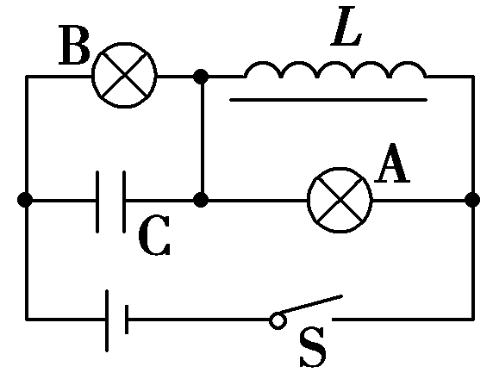
图9212
A．S刚闭合后，A亮一下又逐渐熄灭，B逐渐变亮
B．S刚闭合后，B亮一下又逐渐变暗，A逐惭变亮
C．S闭合足够长时间后，A和B一样亮
D．S闭合足够长时间后，A、B都熄灭
【解析】 S刚闭合后，A、B都变亮，且A比B亮，之后A逐渐熄灭，B逐渐变亮，选项A正确、B错误．S闭合足够长时间后，A熄灭，B一直都是亮的，选项C、D错误．
【答案】 A
4．如图9213所示，在磁感应强度为B、方向垂直纸面向里的匀强磁场中，金属杆MN在平行金属导轨上以速度v向右匀速滑动，MN中产生的感应电动势为E₁；若磁感应强度增大为2B，其他条件不变，MN中产生的感应电动势变为E₂，则通过电阻R的电流方向及E₁∶E₂分别为( )
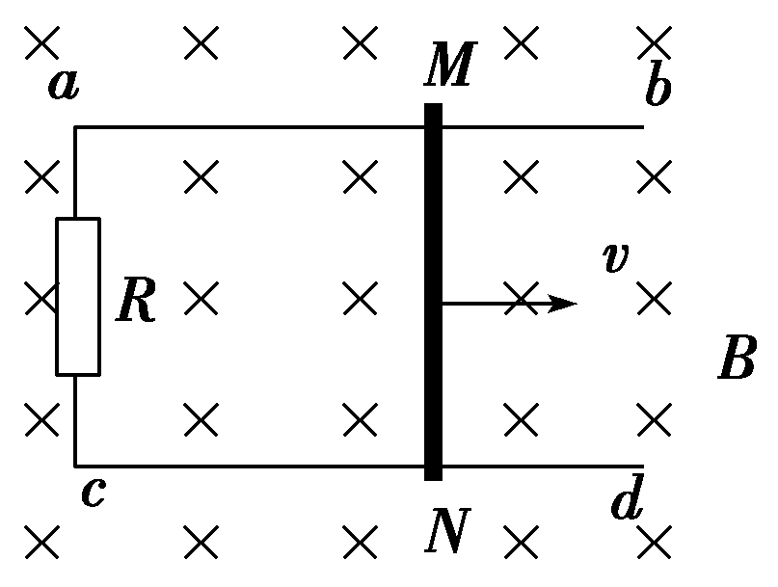
图9213
A．c→a，2∶1 B．a→c，2∶1
C．a→c，1∶2 D．c→a，1∶2
【解析】 用右手定则判断出两次滑动中金属棒MN中的电流方向均为N→M，所以电阻R中的电流方向为a→c.由感应电动势公式E＝Blv可知：＝＝，故选项C正确．
【答案】 C
5．(2015·衡阳模拟)A、B两闭合圆形导线环用相同规格的导线制成，它们的半径之比r_{A}∶r_{B}＝2∶1，在两导线环包围的空间内存在一正方形边界的匀强磁场区域，磁场方向垂直于两导线环的平面，如图9214所示．当磁场的磁感应强度随时间均匀增大的过程中，流过两导线环的感应电流大小之比为( )
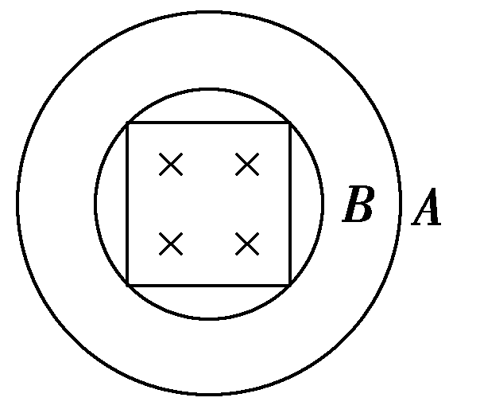
图9214
A.＝1 B.＝2
C.＝ D.＝
【解析】 匀强磁场的磁感应强度随时间均匀变化，设t时刻的磁感应强度为B_{t}，则B_{t}＝B₀＋kt，其中B₀为t＝0时的磁感应强度，k为一常数，A、B两导线环的半径不同，它们所包围的面积不同，但任一时刻穿过它们的磁通量均为穿过磁场所在区域面积上的磁通量，设磁场区域的面积为S，则Φ_{t}＝B_{t}·S，即在任一时刻穿过两导线环包围面上的磁通量是相等的，所以两导线环上的磁通量变化率是相等的．E＝＝·S(S为磁场区域面积)．对A、B两导线环，由于及S均相同，得＝1，I＝，R＝ρ(S₁为导线的横截面积)．l＝2πr，所以＝，代入数值得＝＝.
【答案】 D
二、多项选择题
6．将一条形磁铁从相同位置插入到闭合线圈中的同一位置，第一次缓慢插入，第二次快速插入，两次插入过程中不发生变化的物理量是( )
A．磁通量的变化量
B．磁通量的变化率
C．感应电流的大小
D．流过导体某横截面的电荷量
【解析】 将一条形磁铁从相同位置插入到闭合线圈中的同一位置，第一次缓慢插入线圈时，磁通量增加慢，第二次迅速插入线圈时，磁通量增加快，但磁通量变化量相同，A正确；根据法拉第电磁感应定律第二次线圈中产生的感应电动势大，则磁通量变化率也大，B错误；根据欧姆定律可知第二次感应电流大，即I₂>I₁，C错误；流过导体某横截面的电荷量q＝IΔt＝Δt＝Δt＝，由于磁通量变化量相同，电阻不变，所以通过导体横截面的电荷量不变，D正确．
【答案】 AD
7．如图9215所示，先后以速度v₁和v₂匀速把一矩形线圈拉出有界匀强磁场区域，v₁＝2v₂，在先后两种情况下( )
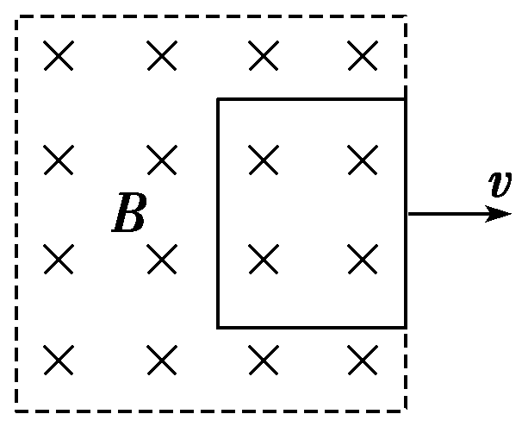
图9215
A．线圈中的感应电流之比I₁∶I₂＝2∶1
B．线圈中的感应电流之比I₁∶I₂＝1∶2
C．线圈中产生的焦耳热之比Q₁∶Q₂＝4∶1
D．通过线圈某截面的电荷量之比q₁∶q₂＝1∶1
【解析】 由于v₁＝2v₂，根据E＝BLv得感应电动势之比＝，感应电流I＝，则感应电流之比为＝，A正确，B错误；线圈出磁场所用的时间t＝则时间比为＝，根据Q＝I²Rt可知热量之比为＝，C错误；根据q＝IΔt＝Δt＝Δt＝得＝，D正确．
【答案】 AD
8．(2014·山东高考)如图9216所示，一端接有定值电阻的平行金属轨道固定在水平面内，通有恒定电流的长直绝缘导线垂直并紧靠轨道固定，导体棒与轨道垂直且接触良好．在向右匀速通过M、N两区的过程中，导体棒所受安培力分别用F_{M}、F_{N}表示．不计轨道电阻．以下叙述正确的是( )
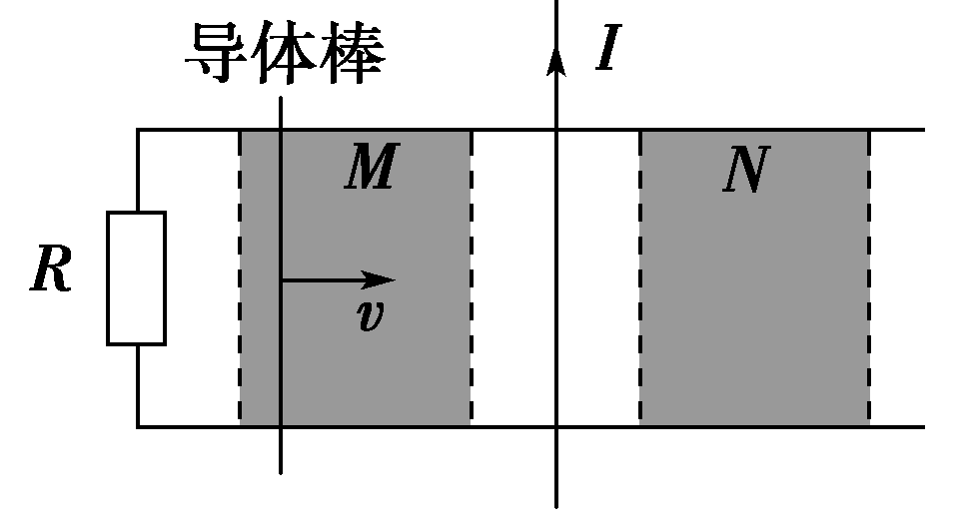
图9216
A．F_{M}向右 B．F_{N}向左
C．F_{M}逐渐增大 D．F_{N}逐渐减小
【解析】 根据直线电流产生磁场的分布情况知，M区的磁场方向垂直纸面向外，N区的磁场方向垂直纸面向里，离导线越远，磁感应强度越小．当导体棒匀速通过M、N两区时，感应电流的效果总是阻碍引起感应电流的原因，故导体棒在M、N两区运动时，受到的安培力均向左，故选项A错误，选项B正确；导体棒在M区运动时，磁感应强度B变大，根据E＝Blv，I＝及F＝BIl可知，F_{M}逐渐变大，故选项C正确；导体棒在N区运动时，磁感应强度B变小，根据E＝Blv，I＝及F＝BIl可知，F_{N}逐渐变小，故选项D正确．
【答案】 BCD
9．如图9217所示，两根等高光滑的圆弧轨道，半径为r、间距为L，轨道电阻不计．在轨道顶端连有一阻值为R的电阻，整个装置处在一竖直向上的匀强磁场中，磁感应强度为B.现有一根长度稍大于L、电阻不计的金属棒从轨道最低位置cd开始，在拉力作用下以初速度v₀向右沿轨道做匀速圆周运动至ab处，则该过程中( )
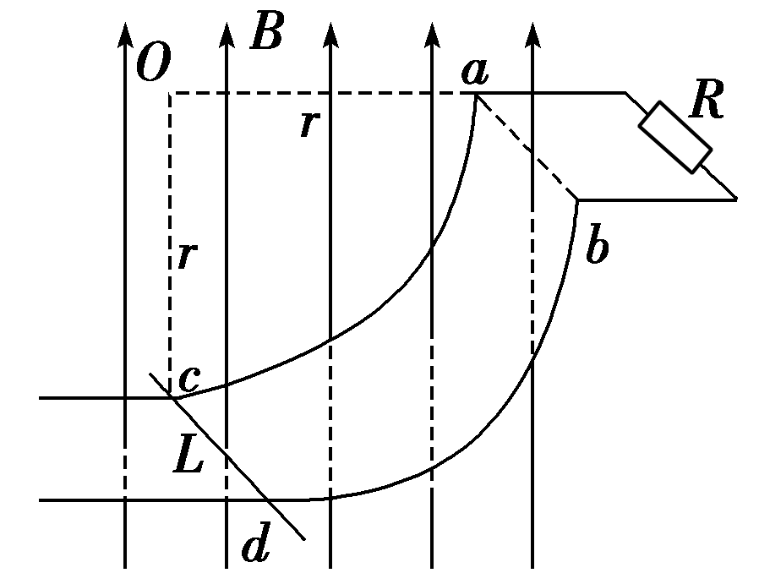
图9217
A．通过R的电流方向由外向内
B．通过R的电流方向由内向外
C．R上产生的热量为
D．通过R的电荷量为
【解析】 cd棒运动至ab处的过程中，闭合回路中的磁通量减小，再由楞次定律及安培定则可知，回路中电流方向为逆时针方向(从上向下看)，则通过R的电流为由外向内，故A对，B错．通过R的电荷量为q＝＝，D错．R上产生的热量为Q＝t＝·＝，C对．
【答案】 AC
三、非选择题
10. (2015·江苏高考)做磁共振(MRI)检查时，对人体施加的磁场发生变化时会在肌肉组织中产生感应电流．某同学为了估算该感应电流对肌肉组织的影响，将包裹在骨骼上的一圈肌肉组织等效成单匝线圈，线圈的半径r＝5.0 cm，线圈导线的截面积A＝0.80 cm²，电阻率ρ＝1.5 Ω·m.如图9218所示，匀强磁场方向与线圈平面垂直，若磁感应强度B在0.3 s内从1.5 T均匀地减为零，求：(计算结果保留一位有效数字)
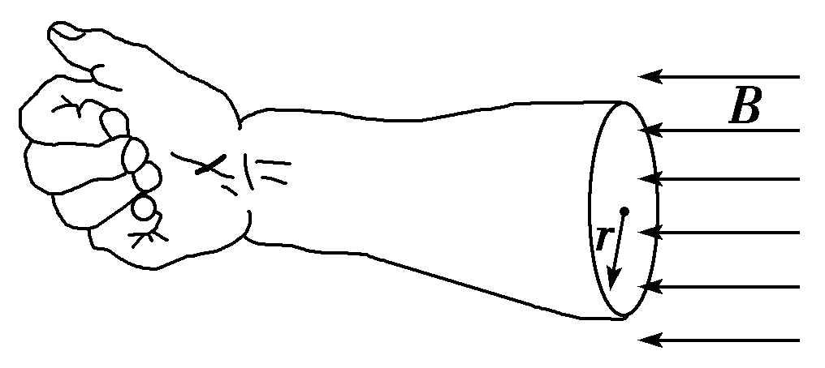
图9218
(1)该圈肌肉组织的电阻R；
(2)该圈肌肉组织中的感应电动势E；
(3)0.3 s内该圈肌肉组织中产生的热量Q.
【解析】 (1)由电阻定律得R＝ρ
代入数据得R≈6×10³ Ω.
(2)感应电动势E＝
代入数据得E≈4×10^{－2} V.
(3)由焦耳定律得Q＝Δt
代入数据得Q＝8×10^{－8} J.
【答案】 (1)6×10³ Ω (2)4×10^{－2} V (3)8×10^{－8} J
11．(2015·北京高考改编)如图9219所示，足够长的平行光滑金属导轨水平放置，宽度L＝0.4 m，一端连接R＝1 Ω的电阻，导轨所在空间存在竖直向下的匀强磁场，磁感应强度B＝1 T．导体棒MN放在导轨上，其长度恰好等于导轨间距，与导轨接触良好．导轨和导体棒的电阻均可忽略不计．在平行于导轨的拉力F作用下，导体棒沿导轨向右匀速运动，速度v＝5 m/s.求：
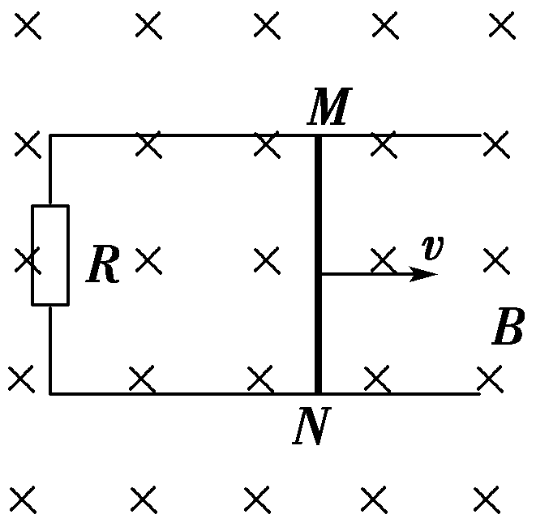
图9219
(1)求感应电动势E和感应电流I；
(2)求在0.1 s时间内，拉力的大小；
(3)若将MN换为电阻r＝1 Ω的导体棒，其他条件不变，求导体棒两端的电压U.
【解析】 (1)由法拉第电磁感应定律可得，感应电动势
E＝BLv＝1×0.4×5 V＝2 V，
感应电流I＝＝ A＝2 A.
(2)拉力大小等于安培力大小
F＝BIL＝1×2×0.4 N＝0.8 N，
(3)由闭合电路欧姆定律可得，电路中电流
I′＝＝ A＝1 A，
由欧姆定律可得，导体棒两端的电压
U＝I′R＝1 V.
【答案】 (1)2 V 2 A (2)0.8 N (3)1 V
12．(2015·万州模拟)如图9220甲所示，光滑导轨宽0.4 m，ab为金属棒，均匀变化的磁场垂直穿过轨道平面，磁场的变化情况如图乙所示，金属棒ab的电阻为1 Ω，导轨电阻不计．t＝0时刻，ab棒从导轨最左端，以v＝1 m/s的速度向右匀速运动，求1 s末回路中的感应电流及金属棒ab受到的安培力．
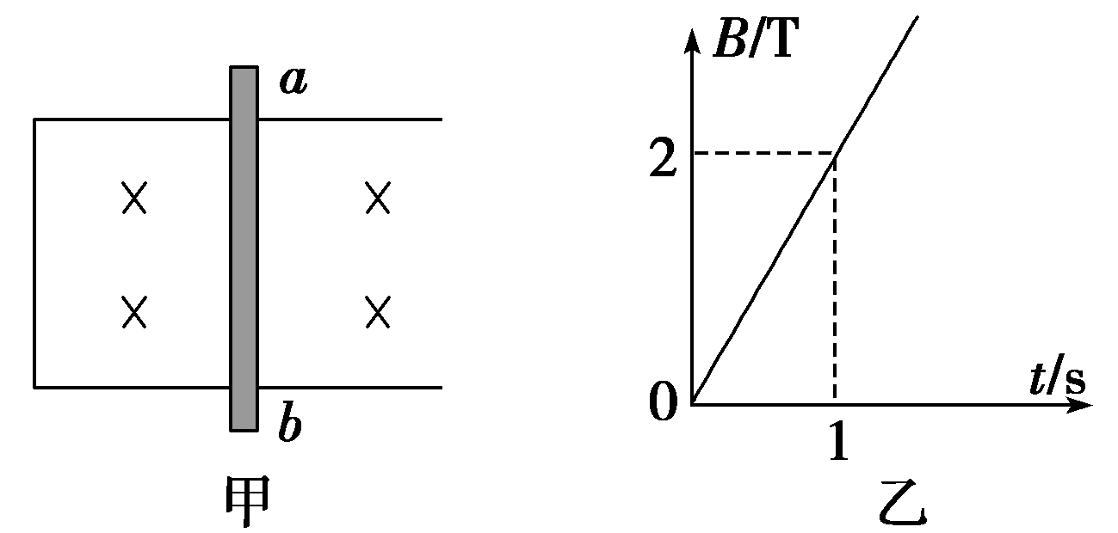
图9220
【解析】 Φ的变化有两个原因，一是B的变化，二是面积S的变化，显然这两个因素都应当考虑在内，所以有E＝＝S＋Blv
又＝2 T/s，
在1 s末，B＝2 T，S＝lvt＝0.4×1×1 m²＝0.4 m²
所以1 s末，E＝S＋Blv＝1.6 V，
此时回路中的电流
I＝＝1.6 A
根据楞次定律与右手定则可判断出电流方向为逆时针方向，金属棒ab受到的安培力为F＝BIl＝2×1.6×0.4 N＝1.28 N，方向向左．
【答案】 1.6 A 1.28 N，方向向左

